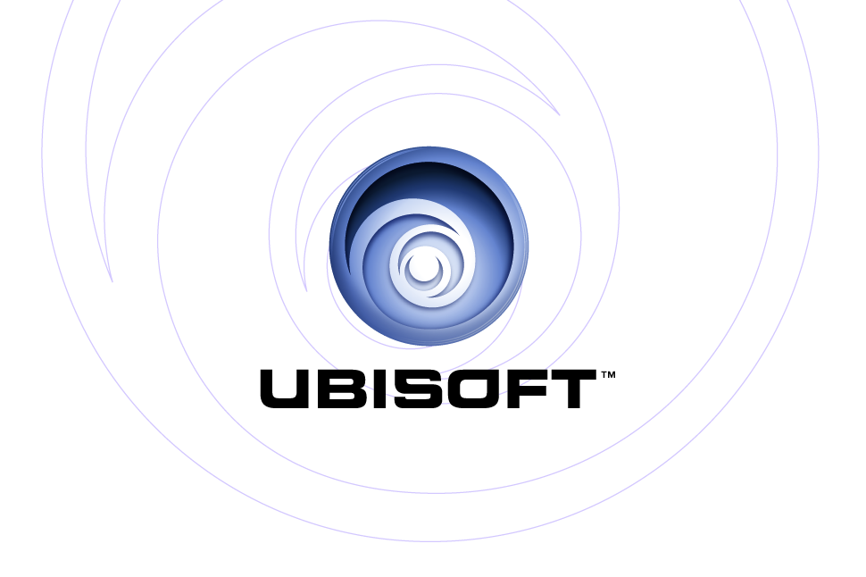
PRESENTE: | PlayStation®2
 | Xbox®
 | PC
187 RIDE OR DIE™

Description du jeu

Aux Etats-Unis, “One Eight Seven” est le code utilisé par la police pour désigner une intervention sur le lieu d’un meurtre.
187 Ride or Die plonge les joueurs dans l’univers du gangsta rap où argent, bolides, femmes sexy, et danger font la loi. Dans l’enfer de Los Angeles, Buck (Larenz Tate), un jeune voyou, doit défendre le territoire de son mentor Dupree (Guerilla Black), menacé par le gang de guérilleros ultra violents dirigé par Cortez (Noel Gugliemi), qui est déterminé à contrôler tout le territoire.

187 Ride or Die est un jeu de course-combat endiablé. Équipé d’armes automatiques et aidé par de ravissantes jeunes femmes, les joueurs conquerront les rues de la côte ouest dans des bolides chargés à bloque. La règle d'or - gagnez, par tous les moyens ou mourez.

Points forts

- Montée d’adrénaline assurée : enflammez le bitume pour pulvériser votre adversaire dans une parti de course combat extrême et unique - intensifié par des replays et des effets de caméra ralentis, de flous et de filtre spectaculaires.

- Le gangsta style brûle l’asphalte : choisissez parmi une foule de véhicules exceptionnels, du légendaire roadster aux modèles les plus en vogue et partez à la conquête des rues.

- Prêt à dégainer : Une main sur le volant l’autre sur votre arme, dégagé la route grâce à un arsenal complet d’armes allant du pistolet, fusil de chasse, à la mitrailleuse… et plus encore.

- Une rejouabilité sans précédent : accédez à divers modes solo dont le Death Race, Cop Chase, and Assassination. Ou, affrontez vos amis grâce à différents modes de jeu online sur PlayStation®2, Xbox Live™ et PC.

- Un casting et une production inspirés : les stars montantes d’Hollywood prêtent leurs voix et leur physique à 187 : Ride or Die, telles que Larenz Tate (Menace II Society), Noel Gugliemi (Training Day), et Guerilla Black (Artiste Rap). Une équipe talentueuse a développé le jeu dont Ali Kojori, Directeur de projet (Def Jam Vandetta, NBA Street, Fight Night, Need for Speed) et Matty Rich, Auteur et Réalisateur (Straight Out of Brooklyn, The Inkwell).

- Une bande son explosive ! : Une BO Hip Hop produite exclusivement pour 187: Ride or Die.

Product Specifications:
Publisher: Ubisoft
Developer: Ubisoft
Ship Date: Summer 2005
Category: Street Racing and Shooting
Rating: RP (Rating Pending)
© 2005 Ubisoft Entertainment. All Rights Reserved. 187: Ride or Die, Ubisoft, Ubi.com, and the Ubisoft logo are trademarks of Ubisoft Entertainment in the U.S. and/or other countries.
“PlayStation” and the “PS” Family logo are registered trademarks of Sony Computer Entertainment Inc. Online play requires internet connection, Network Adaptor (for PlayStation 2) and Memory Card (8MB)(for PlayStation 2) (each sold separately). The Online icon is a trademark of Sony Computer Entertainment America Inc. Microsoft, Xbox, Xbox Live, the Live logo and the Xbox Logos are registered trademarks or trademarks of Microsoft Corporation in the United States and/or in other countries and are used under license from Microsoft. Software platform logo TM and © IEMA 2003.

